**1η σκηνή.**

**Η συνάντηση των δύο ηρώων. Η αναγνώριση του Μενέλαου από την Ελένη.**

**1.** Ο Χορός επιστρέφει στην ορχήστρα τραγουδώντας την ………………………………… Η «μετάσταση» του στο τέλος της παρόδου έγινε μέσα σε κλίμα αγωνίας, ενώ τώρα η επιστροφή του γίνεται σε κλίμα …………………….., γιατί……………………………………………………………………………………………………………………………

**2. Τί** έμαθε η Ελένη και ο Χορός από την Θεονόη για τον Μενέλαο;

………………………………………………………………………………………………………………………………………………………………………………………………………………………………………………………………………..

**Τί** «ξέχασε» να ρωτήσει η Ελένη; ………………………………………………………………………………………………………………………………….

**Γιατί** το κάνει αυτό ο Ευριπίδης;

………………………………………………………………………………………………………………………………….

**Σκηνικοί δείκτες**

**3.** Να εντοπίσετε τρεις σκηνικούς δείκτες από τη συγκεκριμένη σκηνή.

|  |  |
| --- | --- |
| **Σκηνικός δείκτης (στίχος)** | **Τι φαντάζομαι;** |
|  |  |
|  |  |
| Μετά από χρόνια στη γυναίκα σου ήρθες…. |  |

Γυναίκα μου; Σταμάτα μη μ’ αγγίζεις.

**4. 1η αναγνώριση**

|  |  |
| --- | --- |
| **Ελένη** | **Μενέλαος** |
| C:\Users\dimitris\Desktop\images.jpgΠοια στοιχεία έχει στη διάθεση της για να αναγνωρίσει τον Μενέλαο; | C:\Users\dimitris\AppData\Local\Microsoft\Windows\INetCache\Content.Word\αρχείο λήψης.jpgΠοια στοιχεία έχει για να αναγνωρίσει την Ελένη; |
| Τον αναγνωρίζει αμέσως;  Τι την εμποδίζει; | Την αναγνωρίζει;  Τι τον εμποδίζει; |
|  | Είναι φυσιολογικό να αντιδρά έτσι; |
| Η αναγνώριση καθυστερεί, γιατί οι ήρωες μένουν προσκολλημένοι στα φαινόμενα.  Τι πετυχαίνει ο ποιητής με την τεχνική της επιβράδυνσης; | |

**5.** Ποια είναι τα **συναισθήματα** της Ελένης σε αυτή τη σκηνή; (Να συμπληρώσετε τα κενά).

Η Ελένη, αφού έχει πάρει πληροφορίες από τη Θεονόη σχετικά με τον Μενέλαο, όταν εμφανίζεται στη σκηνή νιώθει………………………………. Όταν όμως αντιλαμβάνεται την παρουσία του Μενέλαου το συναίσθημα αυτό μετατρέπεται σε ………………………. γιατί πιστεύει ότι……………………………………………………………………………………………………. Στη συνέχεια, αφού αναγνωρίζει τον Μενέλαο, πλημμυρίζει …………………………….. και ……………………………….., η οποία μεταβάλλεται σε …………………………………………….., καθώς ο Μενέλαος ……………………………………………………………………………………………………



**6.** Να βρείτε τρία σημεία στα οποία υπάρχει **τραγική ειρωνεία**.

|  |  |
| --- | --- |
| Τί ακούν οι θεατές; (Στίχος) | Τί ξέρουν; |
|  |  |
|  |  |
|  |  |

**2η σκηνή. Ένας αγγελιαφόρος αναγγέλλει την εξαφάνιση της Ελένης (είδωλο) από τη σπηλιά. Αναγνώριση της Ελένης από τον Μενέλαο.**

**1. Στην αρχαία ελληνική τραγωδία ο αγγελιαφόρος είναι αυτός που μεταφέρει ειδήσεις για όσα έγιναν εκτός σκηνής (ενότητα τόπου).**

**Ποια είδηση φέρνει ο Άγγελος στη συγκεκριμένη σκηνή;**

Στίχος🡪………………………………………………………………………………………………………………………

Γιατί χρειάζεται η παρουσία του στη συγκεκριμένη σκηνή;

……………………………………………………………………………………………………………………………………

……………………………………………………………………………………………………………………………………

**2.** Ποια στοιχεία του κειμένου δείχνουν ότι ο συγκεκριμένος αγγελιαφόρος **δεν είναι απλώς το πρόσωπο που μεταφέρει ειδήσεις** αλλά έχει μια ιδιαίτερη σχέση με τον Μενέλαο και την Ελένη; (Για αυτό παραμένει και στη σκηνή και μετά την ολοκλήρωση του λόγου του).

* ………………………………………………………………………………………………………………………
* ……………………………………………………………………………………………………………………….
* ………………………………………………………………………………………………………………………
* 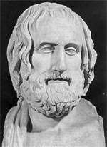……………………………………………………………………………………………………………………….

**3.** Ο Ευριπίδης μέσω του αγγελιαφόρου εκφράζει τις απόψεις του για διάφορες όψεις της ζωής. Ποιες είναι αυτές, όπως εκφράζονται στους στίχους 786 – 810 και 822 – 837;

Από σκηνής φιλόσοφος.

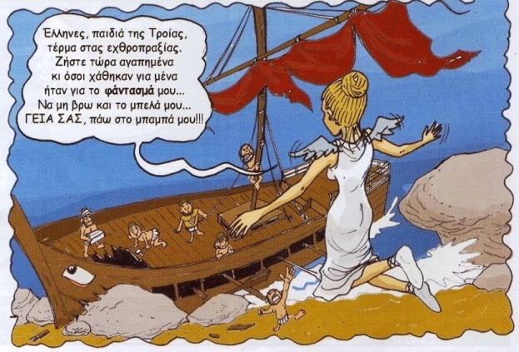**4.** Ο ποιητής παρουσιάζει σε ευθύ λόγο τα λόγια του ειδώλου (στίχοι 670 – 680), δίνοντας έτσι στη σκηνή ζωντάνια και παραστατικότητα αλλά και αληθοφάνεια. **Τι τονίζουν τα λόγια του ειδώλου;**

Η Ελένη του Ευριπίδη σε κόμικ

* ...................................................................
* ……………………………………………………………………….
* ……………………………………………………………………….
* ………………………………………………………………………

**3η σκηνή.**

**Ο Μενέλαος και η Ελένη εκτιμούν την κατάσταση και τους κινδύνους.**

Στη σκηνή αυτή **επικρατεί ο φόβος** για το θάνατο που απειλεί το Μενέλαο . Οι ήρωες αντιμετωπίζουν ένα νέο αδιέξοδο, δηλαδή το ενδεχόμενο να τους αποκαλύψει η Θεονόη . Μόνη τους ελπίδα είναι να καταφέρουν να εξασφαλίσουν τη συνεργασία της.

Ξεκινά συνεπώς η απελπισμένη προσπάθεια των δυο ηρώων να βρουν τρόπο διαφυγής από την Αίγυπτο. Απαραίτητη προϋπόθεση γι’ αυτό είναι η βοήθεια της μάντισσας .